Комитет Ивановской области
по государственной охране объектов культурного наследия
_____________________________________________________________________________________________________________________________________________________
(наименование исполнительного органа государственной власти Ивановской области)

ЗАРЕГИСТРИРОВАНО

« » 2026 г.

Регистрационный №


КОМИТЕТ ИВАНОВСКОЙ ОБЛАСТИ
ПО ГОСУДАРСТВЕННОЙ ОХРАНЕ ОБЪЕКТОВ КУЛЬТУРНОГО НАСЛЕДИЯ

ПРИКАЗ

« » 2026 | г. Иваново | №
О включении выявленных объектов культурного наследия «Торговые ряды» (Ивановская область, Гаврилово-Посадский район, г. Гаврилов Посад, Советская пл.), «Жилой дом Зезиных» (Ивановская область, Гаврилово-Посадский район, г. Гаврилов Посад, Советская пл., 5) в единый государственный реестр объектов культурного наследия (памятников истории и культуры) народов Российской Федерации в качестве объекта культурного наследия местного (муниципального) значения «Торговая площадь города Гаврилов Посад», XIX – нач. XX вв. (Ивановская область, Гаврилово-Посадский район, г. Гаврилов Посад, Советская пл., 3-го Интернационала ул.)

В соответствии с Федеральным законом от 25.06.2002 № 73-ФЗ «Об объектах культурного наследия (памятниках истории и культуры) народов Российской Федерации», результатами, полученными при проведении государственной историко-культурной экспертизы,

п р и к а з ы в а ю:
1. Включить выявленные объекты культурного наследия «Торговые ряды» (Ивановская область, Гаврилово-Посадский район, г. Гаврилов Посад, Советская пл.), «Жилой дом Зезиных» (Ивановская область, Гаврилово-Посадский район, г. Гаврилов Посад, Советская пл., 5) в единый государственный реестр объектов культурного наследия (памятников истории и культуры) народов Российской Федерации в качестве объекта культурного наследия местного (муниципального) значения «Торговая площадь города Гаврилов Посад», XIX – нач. XX вв. (Ивановская область, Гаврилово-Посадский район, г. Гаврилов Посад, Советская пл., 3-го Интернационала ул.) (вид – достопримечательное место).
2. Утвердить границы территории объекта культурного наследия местного (муниципального) значения «Торговая площадь города Гаврилов Посад», XIX – нач. XX вв. (Ивановская область, Гаврилово-Посадский район, г. Гаврилов Посад, Советская пл., 3-го Интернационала ул.) согласно приложению к настоящему приказу.
3. Отделу государственного надзора и учета объектов культурного наследия комитета Ивановской области по государственной охране объектов культурного наследия:
3.1. Уведомить заинтересованных лиц о принятии настоящего приказа;
3.2. В установленном порядке внести в Единый государственный реестр недвижимости сведения о границах территории объекта культурного наследия, указанного в настоящем приказе.

Председатель комитета
Ивановской области по
государственной охране
объектов культурного наследия А.А. Макаров
Приложение
к приказу комитета Ивановской
области по государственной охране
объектов культурного наследия
от №

Границы
территории объекта культурного наследия местного (муниципального) значения «Торговая площадь города Гаврилов Посад», XIX – нач. XX вв. (Ивановская область, Гаврилово-Посадский район, г. Гаврилов Посад, Советская пл., 3-го Интернационала ул.)

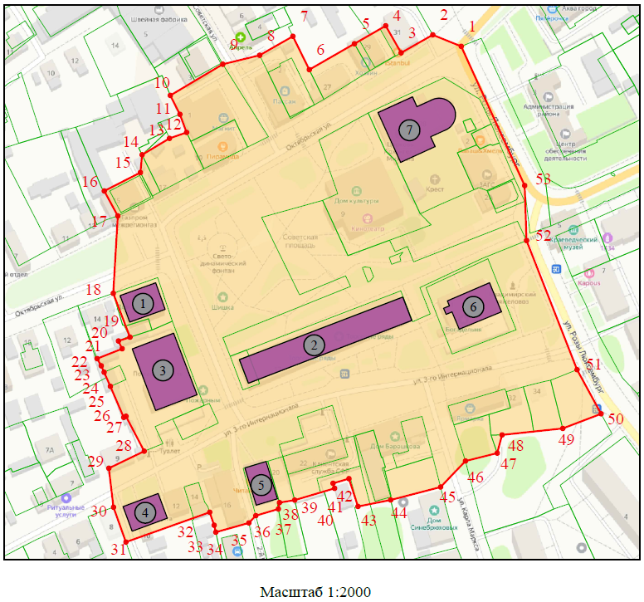

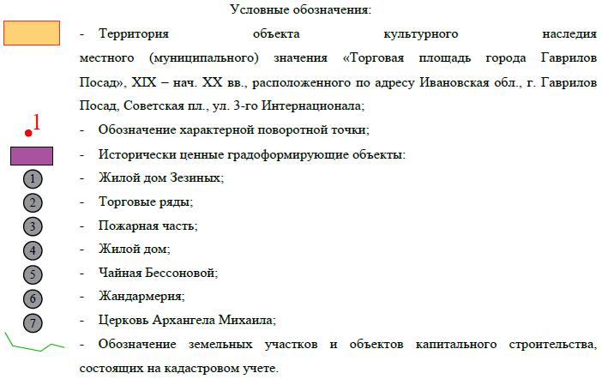
Координаты
характерных (поворотных) точек границ территории объекта культурного наследия местного (муниципального) значения «Торговая площадь города Гаврилов Посад», XIX – нач. XX вв. (Ивановская область, Гаврилово-Посадский район, г. Гаврилов Посад, Советская пл., 3-го Интернационала ул.)

Система координат МСК-37, зона 2

Номер поворотной точки | Координаты
Номер поворотной точки | X | Y
1 | 257120.05 | 2162310.01
2 | 257126.46 | 2162294.19
3 | 257116.46 | 2162276.58
4 | 257131.49 | 2162267.97
5 | 257121.52 | 2162250.60
6 | 257107.09 | 2162225.48
7 | 257125.66 | 2162216.34
8 | 257115.10 | 2162197.87
9 | 257110.10 | 2162177.35
10 | 257092.75 | 2162148.16
11 | 257082.25 | 2162153.46
12 | 257072.18 | 2162157.21
13 | 257068.88 | 2162147.70
14 | 257059.73 | 2162132.43
15 | 257049.87 | 2162131.51
16 | 257039.64 | 2162111.42
17 | 257025.75 | 2162118.94
18 | 256982.71 | 2162116.41
19 | 256958.31 | 2162125.70
20 | 256956.20 | 2162119.27
21 | 256951.87 | 2162121.33
22 | 256946.38 | 2162107.41
23 | 256942.38 | 2162109.70
24 | 256938.81 | 2162111.31
25 | 256930.95 | 2162114.77
26 | 256913.70 | 2162122.25
27 | 256914.32 | 2162123.48
28 | 256894.89 | 2162133.61
29 | 256885.41 | 2162113.96
30 | 256863.74 | 2162116.53
31 | 256844.35 | 2162123.43
32 | 256860.96 | 2162170.08
33 | 256853.71 | 2162172.52
34 | 256849.84 | 2162173.45
35 | 256855.02 | 2162191.87
36 | 256859.05 | 2162195.74
37 | 256862.78 | 2162208.28
38 | 256866.30 | 2162208.88
39 | 256867.68 | 2162217.37
40 | 256874.24 | 2162239.53
41 | 256877.02 | 2162238.70
42 | 256879.60 | 2162247.52
43 | 256864.17 | 2162252.56
44 | 256867.75 | 2162270.80
45 | 256874.97 | 2162298.53
46 | 256889.45 | 2162312.41
47 | 256893.85 | 2162330.04
48 | 256903.97 | 2162332.76
49 | 256907.57 | 2162366.55
50 | 256915.68 | 2162387.85
51 | 256940.22 | 2162374.49
52 | 257012.03 | 2162346.38
53 | 257042.64 | 2162345.34
1 | 257120.05 | 2162310.01

